ПРОЕКТИРОВАНИЕ ЖЕНСКОЙ И МУЖСКОЙ ДОМАШНЕЙ ОДЕЖДЫ
Домашняя одежда разделяется на подгруппы в зависимости от назначения, времени суток - дня, ночи, а также от времени года. Всю домашнюю одежду женщин и мужчин можно разделить на три основных подгруппы:
- домашнюю одежду для сна, для утреннего и вечернего туалета;
- домашнюю одежду для работы дома;
- домашнюю одежду для вечера и отдыха.
Домашняя одежда как женская, так и мужская должна соответствовать своему назначению, общему характеру убранства комнат и окружающим человека предметам. Целевое назначение домашней одежды - предоставить человеку возможность комфортабельно и с чувством эстетического удовлетворения проводить свое время в домашней обстановке.
Одежда для дома может отличаться более свободными формами, удобством, но не неряшливостью. Она должна быть легкой, легко чиститься, стираться и гладиться~ достаточно теплой для зимы и прохладной для лета, приятной для глаз и не раздражать кожу тела человека. Одежда для дома должна отвечать современному направлению моды, и в то же время соответствовать индивидуальности человека, его образу жизни, возрасту, привычкам. Формы домашней одежды должны иметь особую декоративность и создавать некоторую интимность. Удобный, продуманный костюм для дома не только украшает человека, он способствует хорошему настроению, хорошему отдыху, помогает в работе, а окружающим доставляет удовольствие.
Женская одежда для сна, утреннего и вечернего туалета. Обычно это комплект из ночной сорочки и халата или спальной пижамы, дополненной халатом.
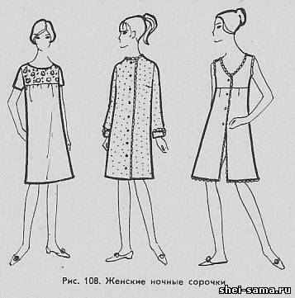
Ночные сорочки (рис. 108) могут быть самых разнообразных фасонов: прилегающих, прямых, расширенных книзу, с поясом и без него, без застежки и с застежкой, цельные или разрезные, очень простого или сложного покроя.
Длина сорочек может быть различной - от короткой выше колена до длинной до пола. Сорочки могут быть с воротником и без него, с рукавами длинными, короткими и совсем без рукавов, на бретелях, очень открытыми. Рукава внизу могут быть свободными, на манжете, обшлагах, на резинке, завязываться руликом, бейкой. Стилевое решение формы может быть любое: классическое, спортивное, «фантази».
Ночные сорочки шьют из хлопчатобумажных тканей: ситца, поплина, батиста, мадаполама, муслина, шифона, фланели из шелковых тканей: маркизета, крепдешина, креп-жоржета, а также из трикотажа.
Цвета тканей ночных сорочек могут быть как светлых, малонасыщенных тонов, так и ярких насыщенных тонов - это зависит от направления моды. Так, сейчас получили распространение красные, оранжевые, синие, лиловые и другие цвета насыщенных тонов. Всегда моден белый цвет. Сорочки могут быть и черного цвета или при сочетании черного цвета с белым и др. Широко используются ткани с мелким рисунком как геометрического, растительного, предметного или абстрактного орнамента (цветочки, веточки, клетка, горошек, полоска и др.), так и с более крупным рисунком.
Основными отделками ночных сорочек являются кружева, оборочки, рюши, всевозможная тесьма, вьюнчик, а также филейная вышивка, прошивки и мережки.
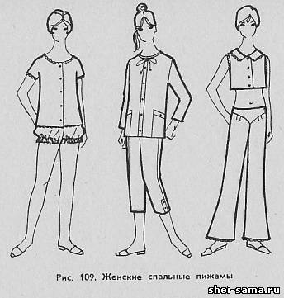
Пижама для сна (рис. 109) состоит из кофточки-блузы и брюк.
Кофточки могут быть приталенными, свободными или расширенными книзу как очень короткими, так и длинными, почти до колен; с поясом или без пояса. Воротники и рукава такие же, как у ночных сорочек. Воротника и рукавов может и не быть. Обычно блузы спереди на застежке сверху донизу, но могут быть и без застежки, с карманами разнообразной формы. Пижамы могут быть выполнены в классическом, спортивном стиле или формы «фантази». Блузу можно носить как поверх брюк, так и заправленной в брюки. Брюки пижамы могут быть различной длины и формы: короткие выше колена, длиной до икр, или длинные до стопы, широкие и очень узкие. Верх брюк может быть на резинке или на поясе, широком или узком, с застежкой сбоку. Низ брюк может быть свободным, со шлицей, на манжете, стянут резинкой или отделан бейкой.
При разработке пижамы следует обращать особое внимание на связь и соподчинение форм кофточки и штанов, так как главным может быть как кофточка, так и штаны.
Материалы, из которых пошивают пижаму, в основном хлопчатобумажные ткани: ситец, поплин, ситец жатый, фланель, некоторые сатины. Используют и шелковые ткани, например полотно, крепдешин. Цвета и рисунки тканей для пижам могут быть те же, что и для ночных сорочек.
Отделывают пижамы оборками, рюшами, бейками, кантами, руликами, тесьмой, машинными строчками и т. д.
Женская одежда для утреннего и вечернего туалета. Сюда относятся халаты разнообразных форм, надеваемые на ночную сорочку или спальную пижаму. Обычно халаты составляют комплект с ночной сорочкой или пижамой, но могут быть решены как ансамбль, составляя единое целое с ночной сорочкой или пижамой. О различии комплекта и ансамбля уже было сказано ранее.
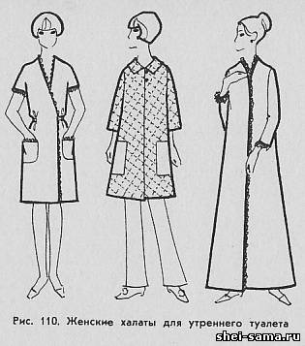
Халаты (рис. 110) для утра и вечера могут быть самых разнообразных форм и длины, в зависимости от длины ночной сорочки. Для пижам халаты делают и очень короткие, длиной выше колена, и длинные, до верха стопы, до пола, это зависит от моды. Рукава халатов могут иметь разнообразный покрой и длину, быть свободными или с отделкой внизу (отворотами, обшлагами, манжетами). Халаты могут быть с воротниками разнообразных форм и величин и без воротников, с карманами накладными, прорезными, с клапанами, листочкой или обработанными в рамку. Спереди халаты разрезные, однобортные или двубортные, на застежке доверху или открытые, без застежки, стянутые поясом или хлястиками.
На утренние халаты можно использовать те же материалы, что и на ночные сорочки и пижамы. При разработке комплекта одежды на халаты используют в основном хлопчатобумажные ткани: ситец жатый, сатин, поплин, фланель, пике, вафельные и специальные халатные ткани - ворсовые и с начесом. Для холодного времени года халаты делают стегаными на тонком слое ватина, шерсти или пуха.
Цвета материалов самые различные, зависят от сочетания цветов в комплекте. Ткани с рисунком соответствующего орнамента тоже широко используют при шитье халатов.
Отделка халата должна быть связана с одеждой комплекта. Обычная отделка халатов - оборки, гладкая и рисунчатая тесьма, машинная строчка, канты, бейки, трикотаж и др.
Мужская одежда для сна и утреннего туалета. Это обычно комплект, состоящий из спальной пижамы и халата. Формы мужской одежды довольно стабильны. Мода в мужской одежде проявляется главным образом в деталях, цвете и рисунке материалов, из которых ее изготавливают.
Пижама для сна состоит из куртки и брюк, без подкладки. Куртка обычно полуприталенной или прямой формы с хлястиком или поясом, разрезная спереди с застежкой снизу доверху или на фасон, обычно с воротником, но может быть и без воротника, с длинными или короткими рукавами. Рукава внизу свободные или их отделывают различной ширины и формы настрочными манжетами. Карманы пижамы обычно накладные различной формы, могут быть нагрудные и боковые карманы. Брюки длинные, навыпуск, внизу свободные или отделаны настрочной манжетой, как и на рукавах. Пояс цельный на резинке или подкройной, застежка брюк спереди - гульфик. Карманы на таких брюках не делают или делают сзади один накладной карман.
На рис. 111 показана модель спальной пижамы в комплекте с халатом.
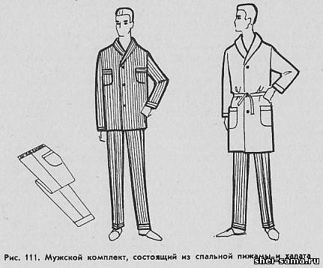
Халаты по форме тоже почти повторяют формы куртки пижамы, только несколько свободнее и длиннее ее. По линии талии халаты стягиваются хлястиком на спинке или поясом. Для спальных пижам употребляют в основном хлопчатобумажные и иногда шелковые ткани: поплин, лионез, шелковое полотно, гладкие или с рисунком, светлых и темных тонов.
Из тканей с рисунком широко используют ткани в полоску, иногда в клетку.
Часто брюки и куртку делают из тканей разных цветов, например, брюки - из одноцветной ткани, куртку - из ткани с рисунком.
Отделку мужских пижам выполняют только кантами, машинной строчкой и другой тканью.
Утренние халаты шьют из махровых хлопчатобумажных тканей, специальных халатных тканей с начесом и ворсом, вельветона, вельвет-корда, они могут быть стегаными из шелка. Можно шить халаты из ткани пижам, что составит специальный гарнитур. Рисунки тканей на мужские халаты традиционные гладкие, в полоску, в клетку, в елочку и т. д.
Отделка мужских халатов: канты, шнур, машинная строчка, стежка, отделочные ткани. Но художник, давая свои предложения, волен выбрать ткани и отделку по своему вкусу с тем, чтобы решить свою задачу свежо и ново. К комплекту надо дать соответствующие дополнения: домашнюю обувь, шейный платок или шарф.
Женская домашняя дневная одежда. Такая одежда обычно состоит из разнообразных комплектов: платья или платья-халата с фартуком или передником, блузки с сарафаном, дополненных фартуком, брюк, блузки, жилета-безрукавки.
Фартук или передник самых разнообразных форм составляет необходимую часть домашнего костюма женщины. Домашний костюм может дополняться косынкой или повязкой для волос, домашней обувью.
Такие комплекты очень современны, практичны; сняв фартук или передник, женщина остается в красивом опрятном платье.
Указанные выше комплекты не являются ограничением для художника в проектировании моделей домашней одежды, можно предлагать и другие сочетания одежд.
Вариантов решений домашнего костюма может быть бесчисленное множество, главное внимание следует уделить композиционному решению каждой одежды в отдельности и их композиционной связи в единство комплекта (их согласованности формы, характера линий, пропорциональности отношений частей, цветовой гармонии, общности отделки).
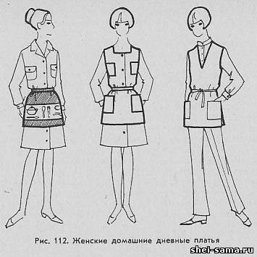
На рис. 112 показаны три комплекта дневной домашней одежды для женщины.
Дома можно позволить себе носить одежду несколько более свободного покроя, более удобную, но выглядеть она должна также аккуратно, подтянуто, как и любой выходной или служебный костюм.
Домашнюю одежду проектируют в основном в спортивном или классическом стилях, без подчеркивания официальности классических или резкости спортивных признаков этих форм.
Наиболее пригодными тканями для изготовления женской домашней одежды этого вида являются такие легкостирающиеся ткани, как ситец, пике, поплин, сатин, фланель, льняные ткани (с гладкой и фактурной выработкой, цветные и с набивным рисунком), а также штапельные и полушерстяные ткани.
По цветовому колориту такая одежда должна украшать женщину и в то же время гармонировать с общим колоритом интерьера квартиры, комнат. Здесь возможны два вида решений, построенные на соотношении нюанса-сходства или контраста - противопоставления одежды и интерьера.
При отделке такой домашней одежды используют разнообразные средства, прежде всего, сочетание тканей одежды или взаимное применение этих тканей как отделки. Используются оборки, бейки, канты, машинные строчки и вышивка, а также ручная вышивка, прошивки, тесьма гладкая, рисунчатая, узорчатая, вьюнчик, сутаж, отделочные пуговицы и другая фурнитура.
Развитие химии дало возможность применять новые материалы. Фартуки, передники изготовляют из пластических материалов. Несминаемые ткани с добавлением волокна лавсан также хороши для некоторых одежд домашнего костюма.
В качестве утепляющего материала для стеганых курток, халатов можно использовать тонкий поролон или пенопласт, или легкую теплую капроновую вату.
Мужская дневная домашняя одежда. Эта одежда представляет собой легкий, удобный костюм, дополненный одеждой для работы дома.
Домашний комплект может состоять из брюк, рубашки, куртки, блузы или безрукавки-жилета, дополняемого фартуком, халатом или полукомбинезоном для домашней работы.
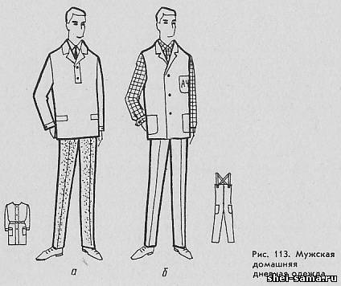
На рис. 113 показаны мужские дневные домашние комплекты. Первый комплект (рис. 113, а) состоит из гладкой цветной рубашки, брюк и блузы, надеваемой через голову, дополнен коротким халатом без воротника с накладными карманами. Второй комплект (рис. 113, б) состоит из клетчатой рубашки, брюк и жилета-безрукавки с воротником и накладными карманами, а также полукомбинезона для работы.
Мужской домашний костюм обычно решают в спортивном стиле - свободным, удобным и практичным.
Используют хлопчатобумажные и полушерстяные ткани: на рубашки - типа шотландки, поплина, штапельные с набивным рисунком и гладкие различных цветов, на брюки - несминаемые легкие ткани, шерстяные с волокном лавсан, хлопчатобумажные с пропиткой, вельвет-корд и др.
Куртки, блузы, жилеты могут быть из тех же тканей, что и брюки, и из других тканей, сочетающихся по цвету с тканями брюк и сорочки.
Одежду, дополняющую эти комплекты для работы, изготавливают из хлопчатобумажных тканей: диагональ, репс, молескин, в основном гладких темных расцветок.
Отделка дневных домашних костюмов ограничивается сочетанием самих материалов одежд, входящих в комплект, их взаимным использованием как отделки, отделочными материалами (трикотаж, искусственная и натуральная замша, кожа, тесьма, кант, отделочная фурнитура). Можно использовать еще такой вид отделки, как аппликации в виде монограмм, эмблем, поместив ее в зависимости от композиционного замысла на одной одежде или всех одеждах комплекта.
Женская домашняя одежда для вечера и отдыха. Эта одежда может быть в отличие от дневной более нарядной, уютной.
В таком костюме женщина отдыхает дома в обществе своих близких, родных или друзей.
Для таких случаев можно предложить домашнее платье несколько более нарядных форм из соответствующих тканей, дополненное зимой теплым уютным платком или шалью, а летом большим легким шарфом. Можно предложить нарядные вечерние пижамы, состоящие из брюк различной длины, нарядной блузы или кофточки.
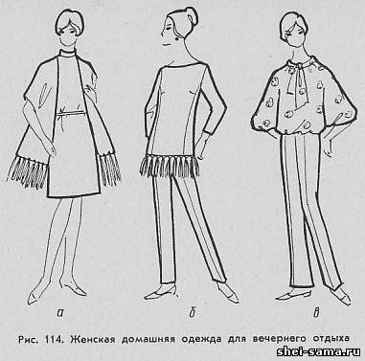
На рис. 114 показаны модели женской домашней одежды для вечернего отдыха: платье (рис. 114, а), дополненное теплым уютным платком-шалью, и вечерние нарядные пижамы (рис. 114, б, в), состоящие из брюк, длинной блузы, отделанной по подолу кистями-бахромой, с застежкой на спинке, и объемной по форме нарядной блузы с напуском.
Стилевое решение форм такой домашней одежды может быть как классическим, так и спортивным с небольшими особенностями форм «фантази», что придает этой одежде нарядность, отличающую ее от более практичных одежд.
Платья этого вида не должны быть слишком сложного покроя и из подчеркнуто нарядных материалов. Ткани используют самые разнообразные: хлопчатобумажные, шелковые и шерстяные в зависимости от времени года как цветные гладкие, так и с тканым и набивным рисунком. Цветовую гамму и фактуру тканей следует подбирать, согласуясь с рекомендациями направления моды.
Украшения (бусы, броши, браслеты), дополняющие такой туалет, должны быть недорогими: серебряными, керамическими, деревянными.
Наиболее применяемые отделки в такой одежде: рюши, оборки, банты, бахрома, кисточки, кружева, вышивка и т. п.
Мужская одежда для вечернего отдыха. Эта одежда представляет собой костюм типа пижамы, состоящий из практичной, удобной куртки или короткого халата с брюками. Может быть также и другое сочетание одежды, например: рубашка, жилет, брюки. Составление костюма такого рода зависит от человека, его возраста, характера и привычек, а также от времени года.
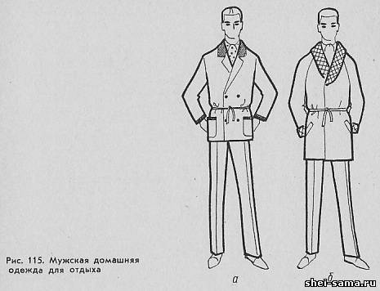
На рис. 115 показана одежда для домашнего отдыха после работы. На рис. 115, а показана пижама, состоящая из куртки прямой формы, стянутой поясом, с накладными карманами и брюк. На рис. 115, б показан костюм, состоящий из брюк и короткого теплого халата, стянутого по линии талии поясом; шалевый воротник и низ рукавов реглан выстеганы на машине.
Домашнюю одежду для отдыха следует решать в смягченном спортивном и классическом стиле, т. е. без подчеркнутости, строгости, подтянутости, обычно присущих этим формам. Костюмы дополняют платком или шарфиком. Материалы используют почти те же, что и для дневной домашней одежды. Отделка такая же, как и для женской одежды, она не должна быть подчеркнуто утилитарна и практична. Основные виды отделки в этой одежде: отделочные ткани, канты, стежка, строчки, аппликации, шнуры, кисти и т. п.

